**Das schwarze Schaf**

4.3

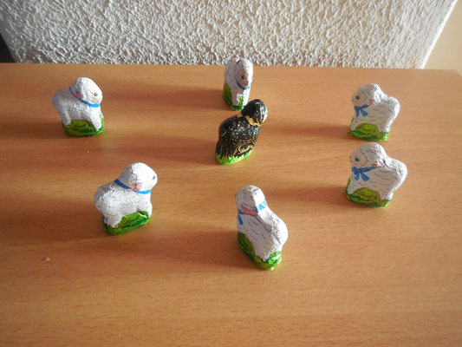

**Erzähle die Geschichte!**

**Spielt die Geschichte!**

